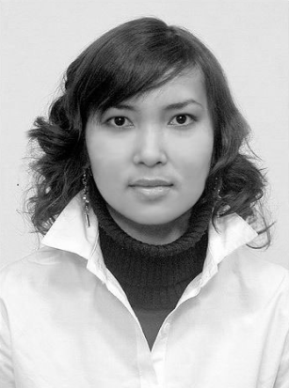
Алматы.МКР.АК-Булак ул.с.сУЛЕЙМЕНОВА ДОМ 72 • Телефон,
3910956, сот.87021663291,87016297795

Ержанов Жандос Бакдаулетович

СВЕДЕНИЯ О СЕБЕ

Дата рождения: 25.05.1982гр
Национальность: казах
Семейное положение: женат

ОБРАЗОВАНИЕ

1989– 1999 Г.Балхаш школа им Абая
1999 – 2003 Казахская Академия Спорта и Туризма
Высшее
Специальность: ТРЕНЕР ПО Дзю-до,
Кандидат МастераСпорта
ОПЫТ РАБОТЫ

2003-2005 Казино «Алма» охрана
2005-2006 г.Балхаш №16 школа учитель физвоспитания
2006- г.Алматы мкр Аксай-3б №123ШГ
учитель физвоспитания

ЗНАНИЕ ЯЗЫКОВ

Казахский (родной), русский (свободно),
английский(начинающий)

НАВЫКИ

Знание ПК: MS Windows and MS Office (Word, Excel,
Power Point). Internet Explorer

ХАРАКТЕРИСТИКА

Серьезный, честный, пунктуальный,
ответственный, общительный

ЦЕЛЬ

Получение профессионального опыта с дальнейшим
карьерным ростом. Большое желание работать.

Алматы.МКР.АК-Булак ул.с.сУЛЕЙМЕНОВА ДОМ 72 • Телефон,
3910956, сот.87021663291,87016297795

Сауданбекова Жалгас Бектасовна

СВЕДЕНИЯ О СЕБЕ

Дата рождения: 23.02.1982гр
Национальность: казашка
Семейное положение: замужем

ОБРАЗОВАНИЕ

1989– 1996 Нарынкольская средняя школа
1996-1999 №123 школа-гимназия им.К.А.Яссауи
1999 – 2003 Казахская Академия Спорта и Туризма
Высшее
Специальность: учитель по физвоспитания и Волеологи
ОПЫТ РАБОТЫ

2004-2006 г.Балхаш №16 школа учитель физвоспитания
2006- г.Алматы мкр Аксай-3б №123ШГ
учитель физвоспитания

ЗНАНИЕ ЯЗЫКОВ

Казахский (родной), русский (свободно),
английский(начинающий)

НАВЫКИ

Знание ПК: MS Windows and MS Office (Word, Excel,
Power Point). Internet Explorer

ХАРАКТЕРИСТИКА

Серьезная, пунктуальная,
ответственная, общительная и спортивная

ЦЕЛЬ

Получение профессионального опыта
Большое желание работать.

Сатыбалдиева Махаббат | 74
Садық Мақпал | 75
Серікқалиева Гулім | 76
Жұмахан Шырайлым | 77
Абенова Турсынгул Геройкызы | 78
Абизова Молир | 79
Альмекеева Эльмира | 80
Арыстанбекова Шынар | 81
Аханова Айда | 82
Еркебаева Асем | 83
Ержанова Гулдана | 84
Жуппанова Жупар | 85

